**شناسایی نواحی دارای کانی­زایی آهن در استان قم با استفاده از تصاویر ماهواره ای لندست OLI**

فهیمه اکبری1، ملیحه عباس­زاده2، افسانه افضلی3*

1- گروه محیط زیست، دانشکده منابع طبیعی و علوم زمین، دانشگاه کاشان

[f_akbari95@yahoo.com](mailto:f_akbari95@yahoo.com)

2- گروه مهندسی معدن، دانشکده مهندسی، دانشگاه کاشان

abbaszadeh@kashanu.ac.ir

3*- گروه محیط زیست، دانشکده منابع طبیعی و علوم زمین، دانشگاه کاشان

a.afzali@kashanu.ac.ir

**چکیده**

امروزه بررسی‌های سنجش از دوری به دلیل فراهم کردن داده‌هایی با دید وسیع، محدوده­های طول موج‌های مختلف که در شناسایی کانی­سازی­های گوناگون کار برد دارند، به عنوان یکی از بهترین روش‌های اکتشافی کانسارها شناخته می شوند. در این مطالعه داده­های ماهواره لندست 8 سنجنده OLI با هدف شناسایی مناطق مستعد کانی­زایی آهن در محدوده استان قم مورد پردازش قرار گرفته است. در این مقاله از روش­هایی مانند ترکیب رنگی کاذب، نسبت باندی، آنالیز مولفه­های اصلی انتخابی و کمترین مربعات رگرسیون شده به منظور شناسایی زون‎های دگرسانی مرتبط با کانی­زایی آهن در محدوده مورد مطالعه استفاده شده است. با بکارگیری این روش­های پردازش در نهایت مناطق دارای کانی­زایی آهن شناسایی و جهت مطالعات تکمیلی در ادامه فرآیند اکتشاف معرفی شده است.

**کلیدواژه:** سنجش از دور، لندست 8، سنجنده OLI، آنالیز مولفه­های اصلی انتخابی، نسبت باندی،کمترین مربعات رگرسیون شده.

**Identification of iron mineralization in Qom province using OLI satellite images**

Fahimeh Akbari

MSc Student in Environmental Engineering, Department of Natural Resources and Earth Sciences, University of Kashan, Iran

([f_akbari95@yahoo.com](mailto:f_akbari95@yahoo.com))

Maliheh Abbaszadeh

Assistant Professor, Department of Mining Engineering, University of Kashan, Iran

(Abbaszadeh@kashanu.ac.ir)

Afsaneh Afzali*

Assistant Professor, Department of Natural Resources and Earth Sciences, University of Kashan, Iran*

(a.afzali@kashanu.ac.ir)

**Abstract**

Nowadays, remote sensing surveys are known as one of the best exploration methods for deposits due to the provision of large visibility data, the wavelength range used in the identification of various mineralization. In this study, the data of Landsat 8- OLI satellite images with the aim of identifying the susceptible mineral areas of iron in the province of Qom has been processed. In this paper, methods such as false color composition, band ratios, principal component analysis and least squares fitting are used to identify the alteration zones associated with iron mineralization in the study area. By applying these processing methods, finally, the mineral-bearing regions of iron are identified and further exploration is introduced for further studies.

**Keywords**: Remote Sensing, Landsat 8, OLI Sensor, Selective Principal Component Analysis, Band Rtios, Least Squares Fitting**.**

**1- مقدمه**

یکی از کاربرد‌های مهم سنجش از دور و تصاویر ماهواره‌ای استخراج اطلاعات مورد نیاز برای اکتشافات کانی­سازی های مختلف می‌باشد که می‌توان با استفاده از تصاویر سنجنده‌های مختلف و بکارگیری روش‌های پردازش تصاویرگوناگون، اطلاعات لازم برای شناسایی نواحی مستعد کانی­زایی را بدست آورد (عسگری، 1393). داده‌های دورسنجی به دلیل پوشش دادن یک منطقه گسترده و پوشش‌های چند طیفی و چند زمانی، می‌تواند در اکتشافات مواد معدنی و کانسار‌ها و نقشه برداری واحدهای سنگی مورد استفاده قرار گیرند (گوپتا، 2003). فناوری سنجش از دوری نقش بسزایی در مراحل اولیه اکتشاف و پتانسیل­یابی ماده معدنی مورد نظر در مناطق خشک و نیمه خشک دارد (عزیزی و همکاران، 2010). از جمله ویژگی‌هایی که باعث می‌شود از فنون سنجش از دور برای اکتشاف مناطق مستعد کانی­سازی استفاده شود این است که با کمک آن می‌توان کانی‌ها و عناصر ویژه‌ای که با مواد معدنی مخصوصی همراه‌ هستند را شناسایی کرد و این امر کمک بزرگی در اکتشاف کانی به شمار می­رود (وینست، 1997). آخرین سری از ماهواره­های لندست، لندست 8 می­باشد که از سال 2013 شروع به کار نموده است و هم اکنون در ارتفاع 705 کیلومتری با مدار خورشید آهنگ به دور زمین می­چرخد. این ماهواره دارای دو سنجنده OLI[1]و TIRS [2]می باشد. سنجنده OLI این ماهواره دارای 11 باند می­باشد. این سنجنده تصاویری با رزولوشن متوسط از ۱۵ متر تا ۱۰۰ متر از سطح زمین و مناطق قطبی فراهم می­آورد.. سنسورهای OLI و TIRS ماهواره لندست 8 نسبت سیگنال به نویز (SNR) را در عملکرد رادیومتریکی بهبود بخشیده­اند که این مسئله در نتیجه افزایش قدرت تفکیک رادیومتریک این تصاویر نسبت به تصاویر سنجده پیش از خود یعنی ETM+ است (آیرونز، 2012). پردازش تصایر ماهواره­ای با هدف شناسایی مناطق مستعد کانی­سازی با استفاده از روش های مختلفی صورت می گیرد. روش­های همچون ترکیب رنگی کاذب[3]، آنالیز مولفه­های اصلی[4]،آنالیز مؤلفه­های اصلی انتخابی[5]، نسبت باندی[6] و کمترین مربعات رگرسیون شده[7] از جمله روش­هایی هستند که در پردازش تصاویر ماهواره­ای به کار می­روند(عسگری، 1393). در این تحقیق از داده­های سنجنده OLI ماهواره لندست 8 جهت شناسایی مناطق مستعد کانی­سازی آهن در محدوده استان قم استفاده شده است. پردازش داده­ها با روش­هایی همچون ترکیب رنگی کاذب، نسبت باندی، آنالیز مؤلفه­های اصلی انتخابی و کمترین مربعات رگرسیون شده انجام شده است.

**2- منطقه مورد مطالعه**

استان قم با مساحت 11240 کیلومتر مربع در بین مدار 34 درجه و 15 دقیقه تا 35 درجه و 15 دقیقه عرض شمالی نسبت به خط استوا و 50 درجه و 30 دقیقه تا 51 درجه تا 30 دقیقه طول شرقی نسبت به نصف النهار گرینویچ در بخش مرکزی ایران قرار دارد و ارتفاع ان از سطح دریا 928 متر می­باشد(نصیری، 1389). به لحاظ پتانسیل­های بالقوه معدنی که در استان قم در ارتباط با بکارگیری مواد معدنی شناسایی شده در صنایع مختلف وجود دارد بررسی­های اکتشافی در قالب مطالعات دورسنجی جهت شناسایی نواحی آهن­دار در محدوده این استان صورت گرفته است. نقشه زمین شناسی استان قم در شکل 1 نشان داده شده است.

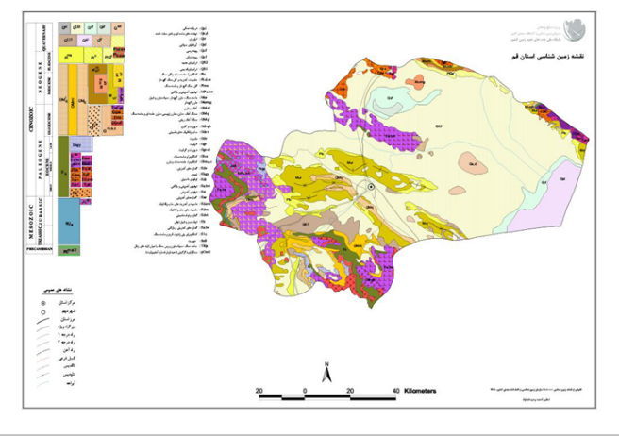

شکل 1- نقشه زمین­شناسی منطقه مورد بررسی در استان قم (اقتباس از نقشه زمین شناسی 1:1000000 سازمان زمین شناسی و اکتشافات معدنی کشور، 1381).

**3- پردازش داده­های ماهواره ای**

در این مطالعه جهت شناسایی نواحی مستعد کانی­زایی آهن در محدوده استان قم تصاویر ماهواره­ای لندست 8 سنجنده OLI با استفاده از روش­های پردازش مختلفی که شرح و نتایج آنها در ادامه آمده مورد بررسی قرار گرفته است. ویژگی­های باند­های مختلف ماهواره لندست 8 سنجنده OLI در جدول 1 آورده شده است.

جدول 1- مشخصات باندهای سنجنده OLI ماهواره لندست 8 (ابهری، 1395).

|  |  |  |
| --- | --- | --- |
| باند طیفی | طول موج | قدرت تفکیک مکانی |
| باند1Coastal / Aerosol - | 0.433 – 0.453 µm | 30 متر |
| باند2- آبی | 0.453 – 0.515 µm | 30 متر |
| باند3- سبز | 0.525 – 0.600 µm | 30 متر |
| باند4- قرمز | 0.630 – 0.680 µm | 30 متر |
| باند5- مادون قرمز نزدیک | 0.845 – 0.885 µm | 30 متر |
| باند6- مادون قرمز طول موج کوتاه | 1.560 – 1.660 µm | 30 متر |
| باند7- مادون قرمز طول موج کوتاه | 2.100 – 2.300 µm | 30 متر |
| باند8- Panchromatic | 0.500 – 0.680 µm | 15متر |
| باند9- Cirrus | 1.360 – 1.390 µm | 30 متر |

**3-1- روش ترکیب رنگی کاذب (FCC)**

استفاده از رنگ‌ها اطلاعاتی بصری و مفهومی بسیاری در اختیار ما قرار می­دهد، از آنجایی که بیشتر تصاویر ماهواره‌ای به شکل چند باندی در دسترس قرار دارند تجزیه و تحلیل تک باند به تنهایی نمی‌تواند اطلاعات بصری مفیدی را در اختیار ما قرار دهد. استفاده از این روش در تهیه تصاویر رنگی مرکب رایج می­باشد که در آن سه باند قرمز، سبز و آبی به کار می­رود(چن، 2007). در این مطالعه جهت نمایش عوارض مختلف در تصویر جهت پردازش بصری به روش ترکیب رنگی کاذب از ترکیب RGB 752 استفاده شده است. تصویر بدست آمده بر اساس ترکیب رنگی RGB 752 برای استان قم به عنوان محدوده مورد مطالعه در شکل 2 نشان داده شده است.

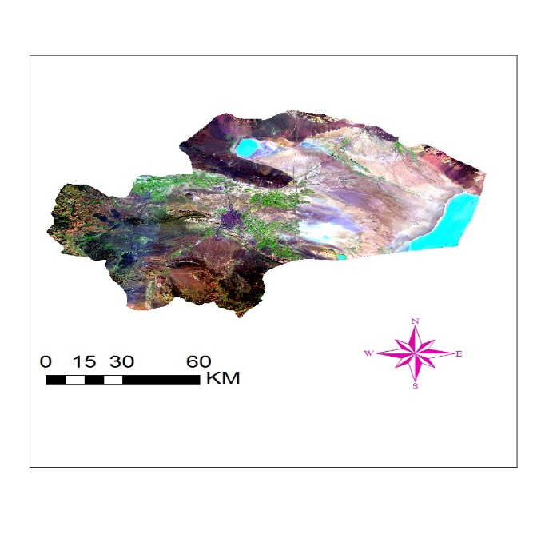

شکل 2- نمایش تصویر محدوده مورد مطالعه با استفاده از روش ترکیب رنگی کاذب RGB 752.

**3-2- روش نسبت باندی (BR)**

در این روش با شناخت خصوصیات طیف جذب – انعکاسی کانی­ها با استفاده از نمودار طیفی، باند­هایی که دارای بیشترین انعکاس و جذب می­باشند جهت شناسایی کانی­های مختلف انتخاب می­شوند. در این روش از نسبت باند با بیشترین انعکاس به باند با بیشترین جذب برای بارز­سازی کانی­ها مختلف استفاده می­شود (گوپتا، 2003). همچنین از این روش برای بارزسازی اختلاف طیفی بین باندها و کاهش اثرات سایه و توپوگرافی در تصاویر نیز استفاده می شود (سابینز، 1991). در این مطالعه جهت شناسایی مناطق دارای اکسید آهن در محدوده استان قم از نسبت باندی 4 به 2 استفاده شده است. با توجه به اینکه اکسیدهای آهن در باند 2 جذب و در باند 4 انعکاس بالایی دارند با بکارگیری این نسبت باندی می­تواند نواحی حاوی کانی­های آهن­دار را در تصویر بارزسازی کرد. شکل 3 نمایش دهنده نواحی مستعد کانی­زایی آهن در منطقه مورد مطالعه می­باشد. مناطق با پیکسل­های روش مناطق دارای اکسیدهای آهن می باشد.

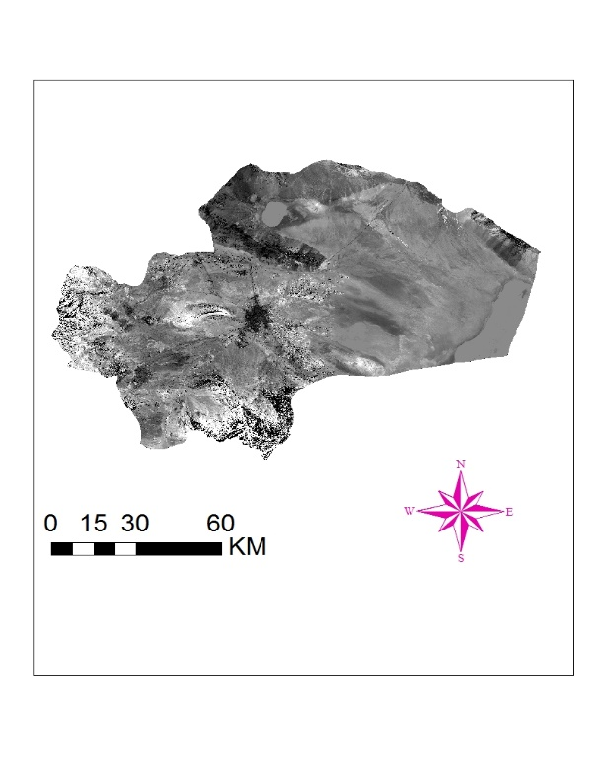

شکل 3- نمایش نواحی مستعد کانی­زایی آهن در منطقه مورد مطالعه با استفاده از نسبت باندی 4 به 2. مناطق با پیکسل­های روش مناطق دارای اکسیدهای آهن می باشد.

**3-3- روش آنالیز تجزیه مولفه­های اصلی انتخابی (Crosta)**

گاهی به دلیل افزایش حجم اطلاعات، انجام محاسبات زمان­گیر و پیچیده می­شود و خطا در روند انجام کار افزایش می­یابد. در چنین مواردی از روش آنالیز مولفه­های اصلی استفاده می­شود. بنابراین هدف اصی استفاده از این روش کاهش ابعاد مجموعه داده­ها، ضمن حفظ و نگهداری اطلاعات موجود در آن­ها است (سو و همکاران، 2005). در رابطه با داده­های ماهواره­ای ابعاد مسئله ما تسط تعداد باندها مشخص می­شود. بنابراین بر اساس باندهایی که دارای جذب و بازتابش بالایی برای عواض و پدیده­های مختلف هستند می­توان تنها با حفظ این باندها و کناگذاشتن سایر باندها ابعاد مسئله را کاهش داد. در این مطالعه با توجه به اینکه برای اکسیدهای آهن در باندهای 2 و 4 به ترتیب جذب و بازتابش بالایی وجود دارد از روش آنالیز مؤلفه­های اصلی انتخابی و با هدف شناسایی کانی­های آهن دار استفاده شده است. بر این اساس آنالیز مؤلفه­های اصلی تنها بر روی چهار باند 2و4و5و6 اعمال شده است.

جدول 1 لیست مقادیر ویژه و بردار­های ویژه حاصل از آنالیز مولفه‌های اصلی انتخابی را بر روی 4 باند از سنجنده OLI در تصویر ناحیه مورد مطالعه نشان می­دهد. باتوجه به اینکه اکسیدهای آهن در باند 2 جذب بالا و در باند 4 بازتابش بالایی دارد در این ماتریس به دنبال مؤلفه اصلی هستیم که برای این دو باند مورد نظر مقادیر بالا و در عین حال خلاف علامتی داشته باشد. همانطور که در جدول 2 مشاهده می­شود بر این اساس PC4 به عنوان مؤلفه مناسب جهت به تصویر کشیدن حضور اکسدهای آهن در منطقه مورد مطاله انتخاب می­شود. در شکل 4 نمایش حضور اکسیدهای آهن بر اساس تصویر حاصل از PC4 ارائه شده است. مناطق با پیکسل­های روشن معرف نواحی با کانی­سازی احتمالی آهن در منطقه مورد مطالعه است.

جدول 2- ماتریس بردارهای ویژه برای روش آنالیز مؤلفه­های اصلی انتخابی استاندارد برروی 4 باند سنجنده OLI در تصویر ناحیه مورد مطالعه

|  |  |  |  |
| --- | --- | --- | --- |
| **بردارهای ویژه** | | | |
| Band 6 | Band 5 | Band 4 | Band 2 |
| 0.414- | 0.400 - | - 0.403 | 0.408- | PC1 | **مولفه­های اصلی** |
| 0.222 – | - 0.783 | 0.056 | 0.480 | PC2 |
| 0.530 - | 0.391 | 0.412 - | 0.373 | PC3 |
| 0.496- | 0.005 - | 0.634 | -0.459 | PC4 |

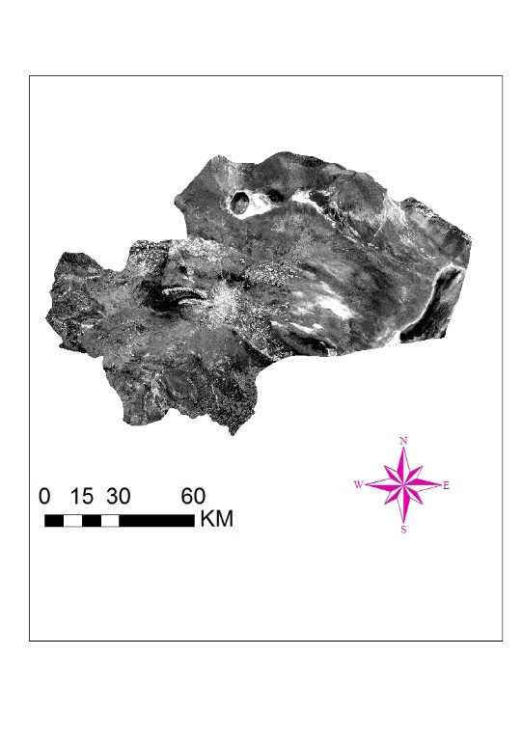

**شکل 4-** نمایش حضور اکسیدهای آهن بر اساس تصویر حاصل از PC4، مناطق با پیکسل­های روشن معرف نواحی با کانی­سازی احتمالی آهن در منطقه مورد مطالعه است.

**3-4- روش کمترین مربعات رگرسیون شده (**LS**-**fit**)**

این روش یک روش پیش­بینی خطی با استفاده از روش حداقل مربعات است، که به پیش­بینی یک باند بر اساس سایر باندها می­پردازد. در واقع کانی­هایی که نسبت به یک باند خاص حساس هستند یا اختلاف خوبی از نظر شاخص جذب یا انعکاس آن باند خاص نشان می­دهند. با اختلاف مشاهده شده بین باند­های پیش­بینی کننده و باند مدل شده، یک تصویر خروجی محاسبه می­گرددکه بر اساس آن می­توان نواحی مستعد برای عارضه مورد بررسی را مشخص کرد (آلیانی و همکاران 1393). در این مطالعه به منظور به نقشه در آوردن حضور کانی­های آهن­دار در منطقه مورد مطالعه از باند 4 به جهت بازتابش بالایی که در آن برای کانی­های آهن­دار وجود دارد به عنوان باند مدل استفاده شده است. تصویر حاصل از بکارگیری روش کمترین مربعات رگرسیون شده برای باند 4 سنجنده OLI ماهواره لندست 8 برای محدوده مورد مطالعه در استان قم در شکل 5 آورده شده است. همان­گونه که در تصویر مشخص است نواحی با پیکسل­های روشن نشان دهنده وجود کانی­های آهن­دار در محدوده استان قم می­باشد.

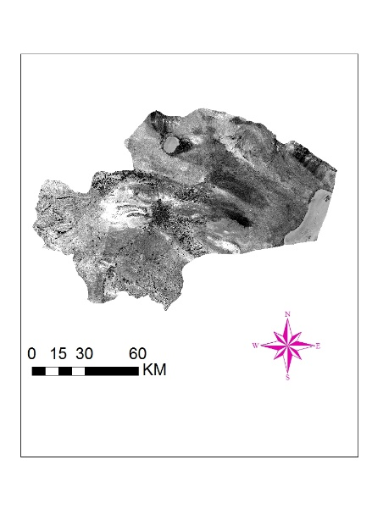

شکل 5- تصویر حاصل از بکارگیری روش کمترین مربعات رگرسیون شده برای باند 4 سنجنده OLI ماهواره لندست 8 جهت شناسایی کانی های آهن­دار در محدوده مورد مطالعه

**4- نتیجه­گیری**

علم اکتشاف مواد معدنی به صورت یک علم پویا در حال تکامل می­باشد و سنجش از دور ابزاری قدرتمندی در جهت اکتشاف کانسارها و مواد معدنی به شمار می­رود. استفاده از روش­های نوین اکتشاف مواد معدنی همچون سنجش از دور از جمله ضروریات دنیای امروز در امر اکتشاف کانی­ها است چراکه عدم بکارگیری تکنولوژی­های روز در حیطه اکتشاف مواد معدنی سبب هدر رفتن سرمایه­های ملی و اتلاف زمان برای دستیابی به کانی­سازی­های جدید خواهد شد. در این پژوهش از داده­های سنجنده OLI ماهواره لندست 8 و روش­های مختلف پردازش تصاویر مانند ترکیب رنگی کاذب، نسبت باندی، آنالیز مولفه­های اصلی انتخابی و کمترین مربعات رگرسیون شده استفاده شده است. بکارگیری روش­های یاد شده منجر به شناسایی نواحی امیدبخش کانی­زایی آهن در محدوده استان قم گردید. ماطق معرفی شده به عنوان پتانسیل­های کانی­زایی آهن در محدوده استان قم می­تواند در ادامه فرآیند اکتشاف کانی­های آهن دار در این منطقه مورد تمرکز قرار گیرد. این امر سبب خواهد شد تا از اتلاف وقت و هزینه برای پی­جویی و اکتشاف در سایر نواحی جلوگیری شود.

**منابع فارسی**

آلیانی، ف.، دادفر، ث.، کمعانی جو، م.، 1391. آشکارسازی زون­های دگرسانی کانسار آهن حاجی آباد با استفاده از داده­های SWIR+ VNIR) ) سنجنده .ASTER زمین شناسی مهندسی و محیط زیست، سال بیست و چهارم، شماره 94، زمستان 93، ص ص 80-73.

ابهری، ا.م.، هزارخانیف الف.، 1395.استفاده از داده­های ماهواره­ای سنجنده OLI ماهواره لندست 8 برای شناسایی زون­های اکسید آهن در نقشه 1:100000 زمین شناسی باغین. نخستین همایش ملی مهندسی کامپیوتر،علوم کامپیوتر و فناوری اطلاعات، دانشگاه علمی کاربردی استانداری قم.

عسگری، ج.، علیمحمدی، الف.، نصیری، ی.، 1393. کاربرد سنجش از دور در اکتشاف کانسارها، نخستین همایش ملی کاربرد مدل های پیشرفته تحلیل فضایی در آمایش سرزمین.

نصیری،الف.، چهرقانی، ع.، 1389. تععین معیارهای مؤثر در مکان­یابی شبکه­ها و زیرساخت­های برون شهری صنعت گاز با رویکرد GIS با تاکید بر مکان­یابی جایگاه­های سوخت CNG استان قم. آمایش سرزمین، سال دوم، شماره 2، بهار 89، ص ص 164-133.

**منابع لاتین**

Azizi, H., Tarverdi, M.A. and Akbarpour, A., 2010. Extraction of hydrothermal alterations from ASTER SWIR datafrom east Zanjan, northern Iran, Advances in Space Research, v. 46, pp: 99-109.

Chen, X; Warner, T.A, & Campagna, D.J, 2007. Integrating visible, nearinfrared and short-wave infrared hyperspectral and multispectral thermal imagery for geological mapping at Cuprite, Nevada Remote Sensing of Environment, 110: 344356.

Gupta, R.P., 2003 Remote Sensing Geology, Second edition, Springer, Verlag, Berline, 656 p.

Irons, J. R.,. Dwyer, J. L and. Barsi, J. A (2012) “The next Landsat satellite: The Landsat Data Continuity ission,” Remote Sens. Environ., vol. 122, pp. 11–21.

Legg, C., 1995. Remote sensing and geographic Information systems. John Wiley & Sons, Chichester, 166p.

Sabins F, F. 1999. Remote sensing for mineral exploration, Ore Geology Reviews 14, pp: 157-183.

Seo, M., Aung Kyaw, T. & Takashima, I., 2005. Application of remote sensing techniques on iron oxide detection from ASTER and Landsat images of Tanintharyi Coastal Area, Myanmar, Akita University, v. 26, pp: 21-28

Vincent, R.K., 1997. Fundamentals of Geological and Environmental Remote Sensing, 1st edition, Prentice Hall, v. 366, 367 p

1. 1. Operational land image
2. 2. Thermal Infrared Sensor
3. 3. False Color Composite
4. 4. Principle components Analysis
5. . Selective Principle components Analysis (Crosta)
6. 6. Band Ration
7. 7. Least Square Fit